Etageplan, visende de fremtidige forhold i bygning B`s stueetage
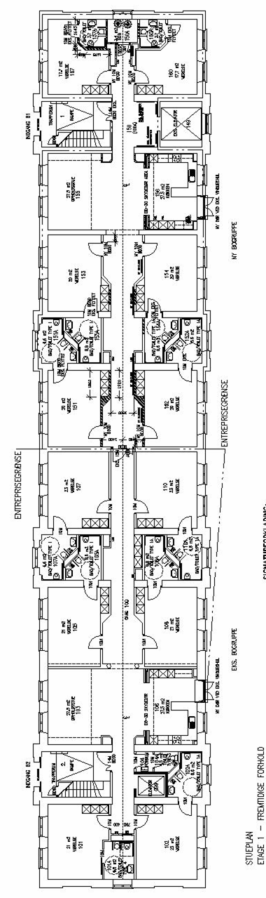

Bilag B
Indretning af 6 ældreboliger i
De Gamles By, bygning B

